神池县人民检察院部门2022年度部门预算

目录

第一部分 概况 3
一、本部门职责 3
二、 机构设置情况 3
第二部分 2022 年度部门预算报表 4
神池县人民检察院部门 2022 年预算收支总表 4
神池县人民检察院部门 2022 年预算收入总表 5
神池县人民检察院部门 2022 年预算支出总表 6
神池县人民检察院部门 2022 年财政拨款收支总表 7
神池县人民检察院部门 2022 年一般预算支出预算表 8
神池县人民检察院部门 2022 年一般公共预算安排基本支出分
经济科目表............................................................................. 9
2022 年政府性基金预算收入表 10
2022 年政府性基金预算支出预算表 11
2022 年一般公共预算“三公”经费支出情况统计表 11
2022 年部门运行经费预算财政拨款情况统计表 12
第三部分 2022 年度部门预算情况说明 12

一、2022 年度部门预算数据变动情况及原因 12
二、“三公”经费增减变动原因说明 12
三、部门运行经费增减变动原因说明 12
四、政府采购情况 12
五、绩效管理情况 13
六、国有资产占有使用情况 13

第一部分 概况

一、本部门职责
1、对神池县人民代表大会和神池县人民代表大会常务委员会负责并报告工作，接受神池县人民代表大会及其常务委员会的监督。
2、对公安部门侦查的案件进行审查，决定是否逮捕、起诉或者不起诉，并对侦查部门的侦查活动是否合法进行监督。
3、对刑事案件提起公诉、支持公诉；对人民法院刑事判决、裁定是否正确和审判活动是否合法实现监督。
4、对看守所等执行部门执行刑罚的活动是否合法实行监督
5、对人民法院的民事审判活动实行法律监督，对于人民法院已经发生效力的判决、裁定，发现违反法律、法规等规定的，依法提起抗诉。
６、对行政诉讼实行监督，对人民法院已经发生效力的判决、裁定，发现违反法律、法规等规定的，依法提起抗诉。
7、依照法律规定，在法律规定范围内提起公益诉讼。
8、承办和受理不服人民检察院不批准逮捕、不起诉、撤销案件以及其他处理决定的申诉，受理人民检察院负有赔偿义务的刑事赔偿案件等工作。

二、机构设置情况
神池县人民检察院为独立编制预算机构下设三个办案组，一个后勤保障部门、一个综合业务管理监督部门。
第二部分 2022年度部门预算报表
一、神池县人民检察院2022年预算收支总表

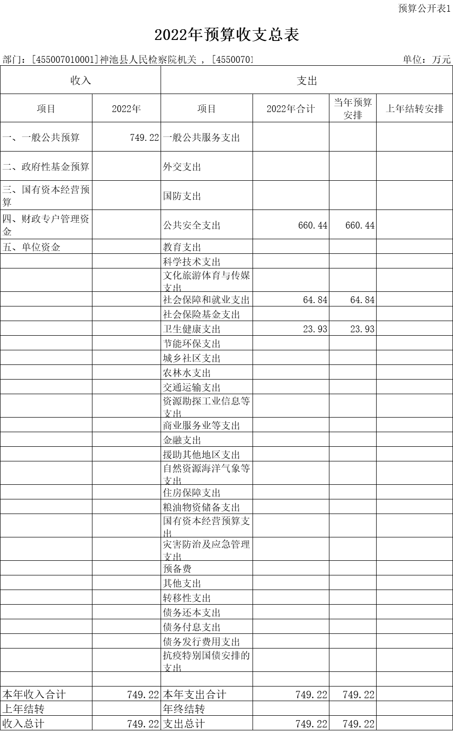
二、神池县人民检察院2022年预算收入总表

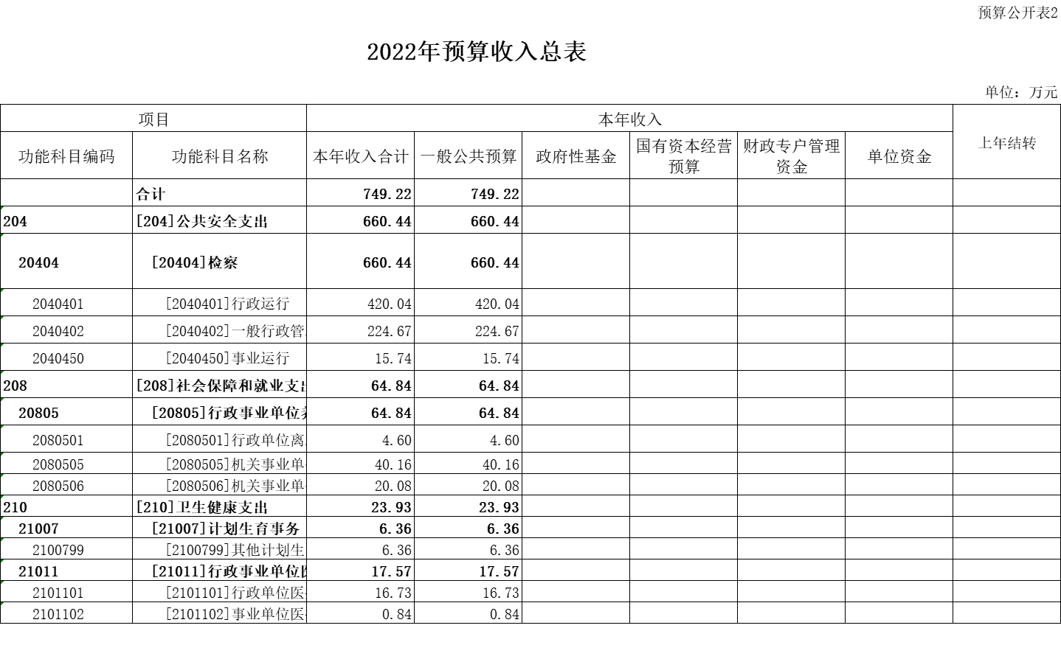

三、神池县人民检察院2022年预算支出总表

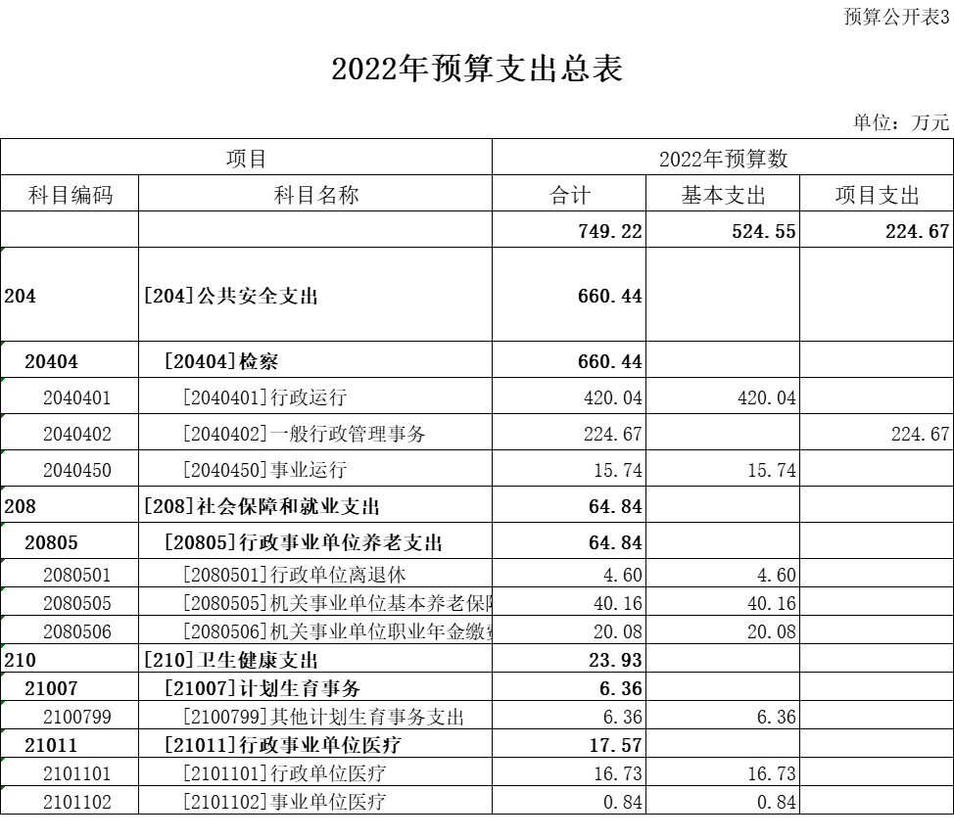
四、神池县人民检察院2022年财政拨款收支总表
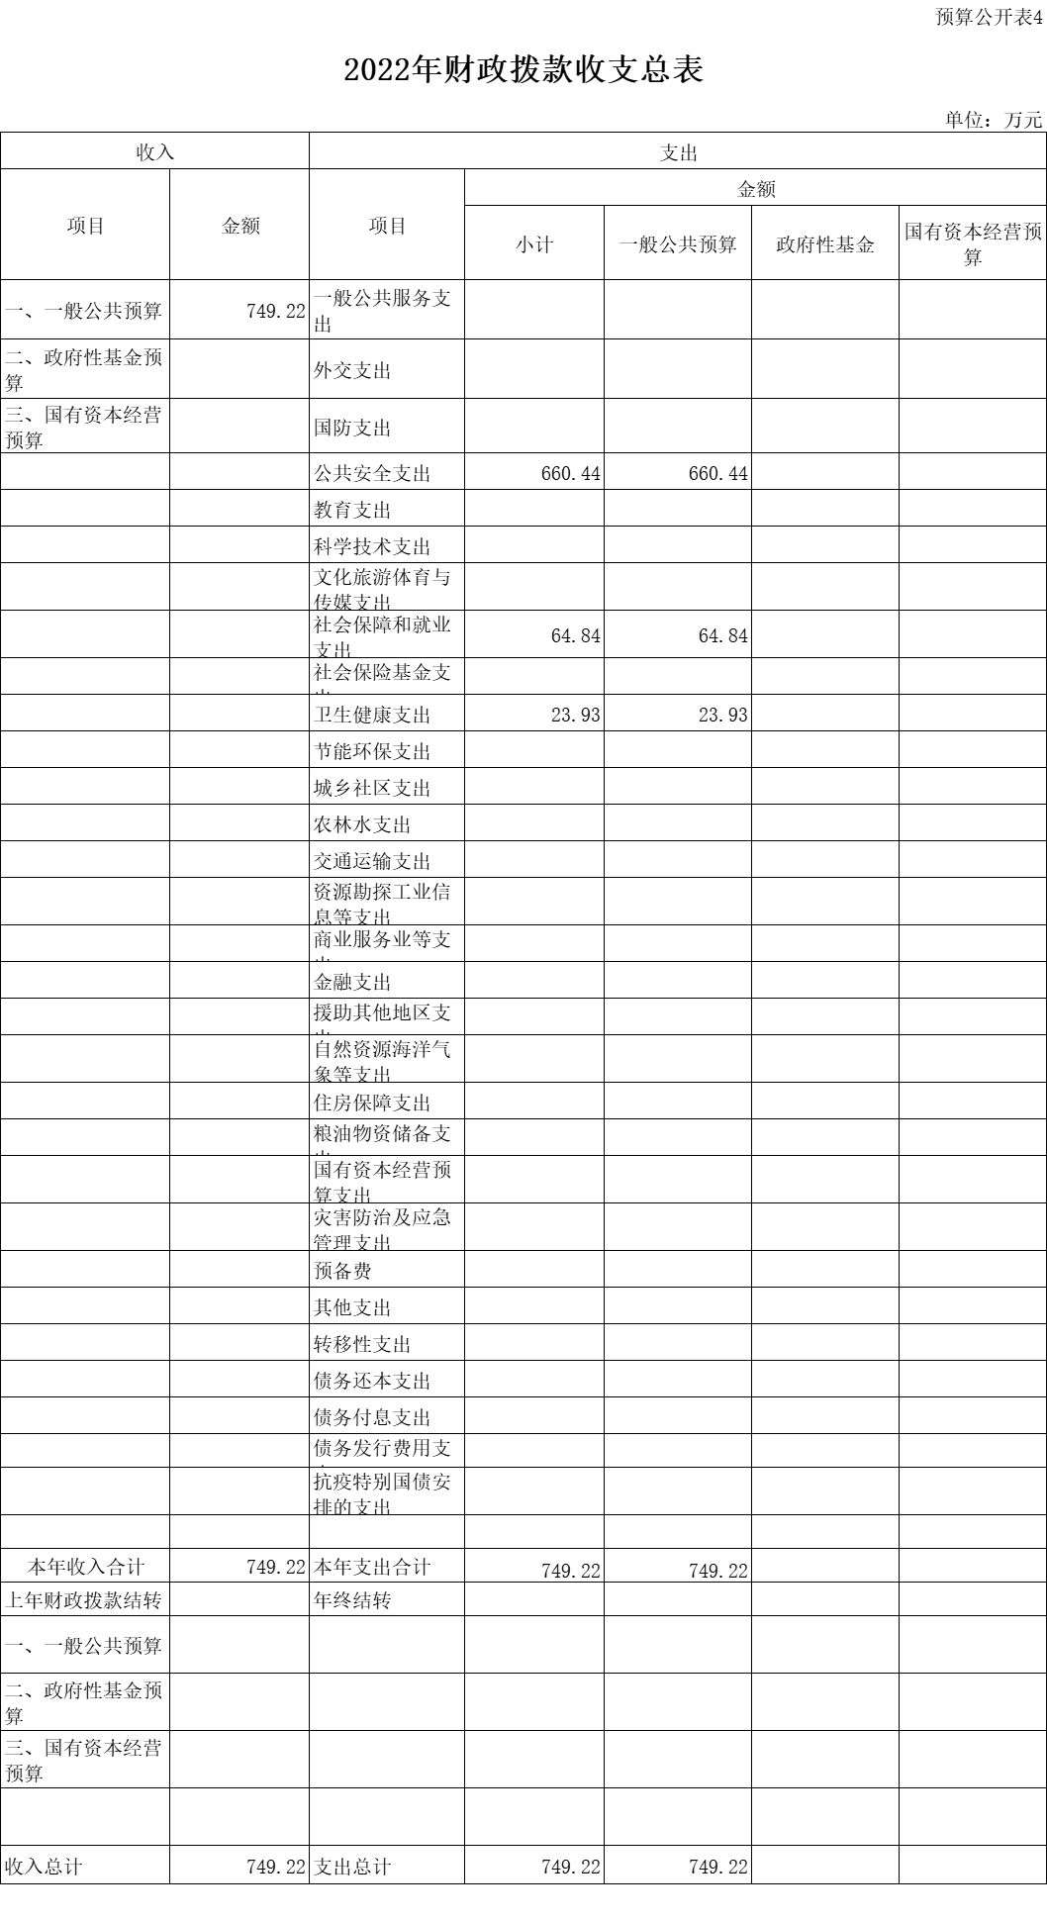

五、神池县人民检察院2022年一般公共预算支出预算表
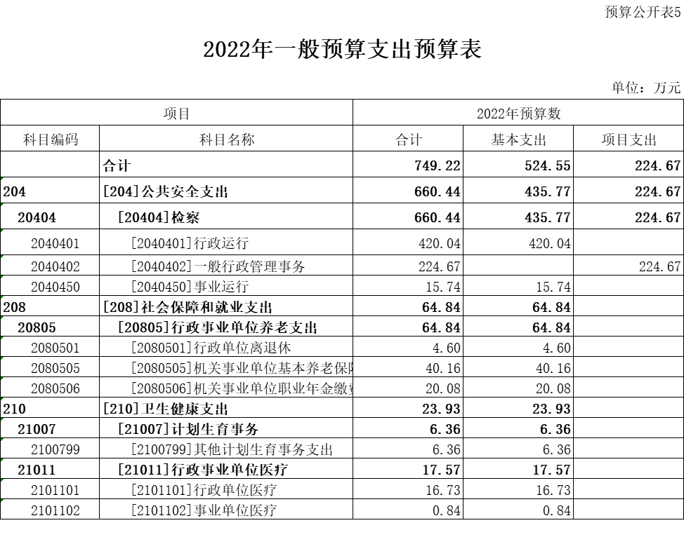

六、神池县人民检察院2022年一般公共预算安排基本支出分经济科目表
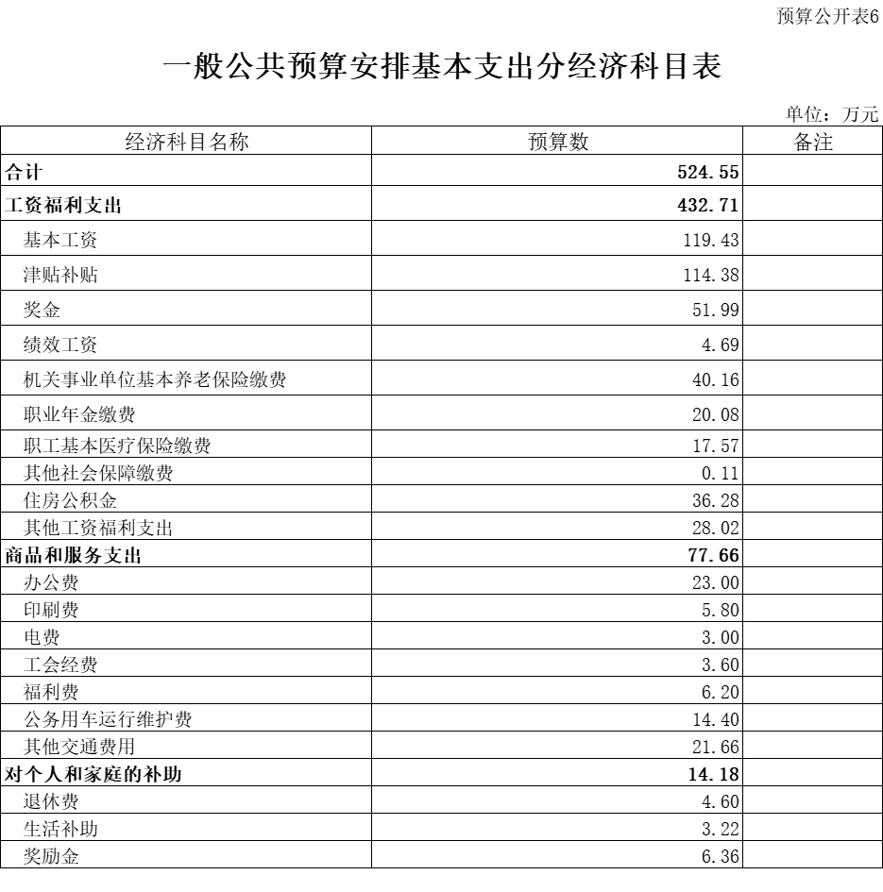
七、神池县人民检察院2022年政府性基金预算收入预算表
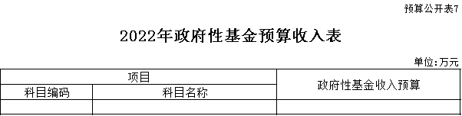

八、神池县人民检察院2022年政府性基金预算支出预算表
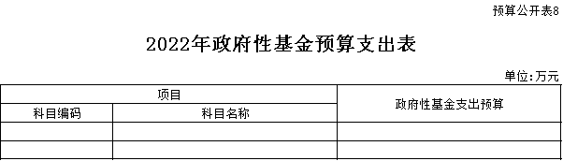

九、神池县人民检察院2022年国有资本经营预算收支预算表
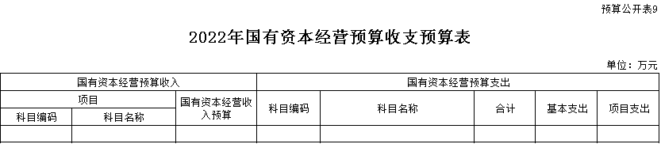

十、神池县人民检察院2022年“三公”经费支出预算表
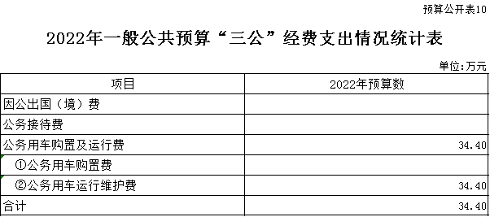
十一、神池县人民检察院2022年部门运行经费预算财政拨款情况表
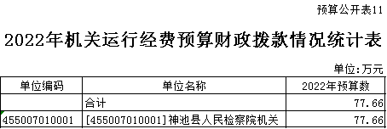

第三部分 2022年度部门预算情况说明

一、2022年度部门预算数据变动情况及原因
2022年收入预算749.22万元，比2021年566.35万元预算增加182.87万元。 原因是：2022年增加级别、职务工资、住房公积金。
2022年预算支出749.22万元，比2021年566.35万元预算增加182.87万元。原因是：2022年增加级别、职务工资、住房公积金，工资支出增加。。
二、“三公”经费增减变动原因说明
2022年一般公共预算安排的“三公”经费预算34.4万元，全部用于公务用车运行维护费，与上年相比增加17.4万元，原因是由于车辆使用年限长，需修理的地方多。其中：因公出国（境）费用0万元，与上年持平；公务接待费0万元，与上年持平，公务用车运行维护费34.4万元，比上年增加17.4万元；公务用车购置费0元，与上年持平。
三、部门运行经费增减变动原因说明
神池县人民检察院2022年所属行政部门的部门运行经费财政拨款预算77.66万元，比2021年预算增加14.91万元，增长20%,增加主要是办公经费增加。
四、政府采购情况
2022年神池县人民检察院政府采购预算总额70万元，其中：政府采购货物预算50万元、政府采购工程预算0万元、政府采购服务预算20万元。
五、绩效管理情况
1、绩效管理情况
2022年神池县人民检察院实行绩效目标管理的项目4个，涉及一般公共预算当年拨款224.67万元。
2、绩效目标情况
涉及绩效目标管理的项目包括：信息网络维护运维、专项维修维护费、部门运转经费、专项业务工作经费。
六、国有资产占有使用情况
1、车辆情况；
截止2022年初，我院共有车辆 4辆，其中一般执法执勤用车4辆。
2、房屋情况；
神池县人民检察院位于神池县东面，办公楼建筑面积共1952 平方米，业务用房 1952平方米。
3、其他国有资产占有使用情况。
本部门无其他国有资产，无特别说明。
七、其他说明
（一）政府购买服务指导性目录
（二） 其他

第四部分 名词解释

一、基本支出：指为保障机构正常运转、完成日常
工作任务而发生的人员支出和公用支出。
二、项目支出：指在基本支出之外为完成特定行政任
务和事业发展目标所发生的支出。
三、“三公”经费：指省直部门用一般公共预算安排的因公出国（境）费用、公务用车购置及运行费和公务接待费。其中：因公出国（境）费用反映部门公务出国（境）的国际旅费、国外城市间交通费、住宿费、伙食费、培训费、公杂费等支出；公务用车购置费反映公务用车购置支出（含车辆购置税、牌照费）；公务用车运行维护费反映部门按规定保留的公务用车燃料费、维修费、过路过桥费、保险费、安全奖励费用等支出；公务接待费反映部门和参公事业部门按规定开支的各类公务接待（含外宾接待）支出。
四、部门运行经费：指行政部门和参照公务员法管理的事业部门使用一般公共预算财政拨款安排的基本支出中的公用经费支出。
五、政府购买服务：根据我国现行政策规定，政府购买服务，是指充分发挥市场机制作用，将国家部门属于自身职责范围且适合通过市场化方式提供的服务事项，按照政府采购方式和程序，交由符合条件的服务供应商承担，并根据服务数量和质量等情况向其支付费用的行为。
六、一般公共预算：是指以税收为主体的财政收入，安排用于保障和改善民生、推动经济社会发展、维护国家安全、维持国家机构正常运转等方面的收支预算。
七、政府性基金预算：是对依照法律、行政法规的规定在一定期限内向特定对象征收、收取或者以其他方式筹集的资金，专项用于特定公共事业发展的收支预算。
八、国有资本经营预算：是对国有资本收益作出支出安排的收支预算。
九、财政专户管理资金：专指教育收费，包括目前在财政专户管理的高中以上学费、住宿费，高校委托培养费，党校收费，教育考试考务费，函大、电大、夜大及短训班培训费等。
十、部门资金：是指除政府预算资金和财政专户管理资金以外的资金，包括事业收入、事业部门经营收入、上级补助收入、附属部门上缴收入、其他收入。
十一、上年结转：指以前年度预算安排、结转到本年仍按原规定用途继续使用的资金。

